**GMS**

1.介绍

该论文提出**基于网格的运动统计**的方法用于特征匹配，总体思想通过计数周围区域的匹配点对个数来判断一个匹配正确与否。本质上是一个基于统计的解决方法，可以快速区分出正确的匹配和错误的匹配，即将较多数量的匹配转化为较高质量的匹配，使得算法更加快速和鲁棒。

2.算法流程：

1.归一化点坐标: 将匹配点的横纵坐标x，y**归一化**到(0,1);

2.根据特征点的数量确定左图网格的划分: 20*20的网格适用于10000个特征点，更多的特征点可以划分更多网格，**O(N)计算量变为O(1)**。

1. 将划分的网格编号1-400;
2. 将方格周围的8个方格作为近邻并记录编号；(沿顺时针或逆时针)

3. 设置尺度、旋转变化初始化右图网络

1. **尺度**：原论文提供了五种尺度，1/2, 1/ $√2$, 1, $√2$, 2。
2. **旋转**：原论文提供了八种旋转,即将八个邻接的方格编号旋转八次;

确定了尺度和旋转后, GridSizeRight.width = GridSizeLeft.width *Scale;划分右图网格并确定邻域编号。

4. 计算区域匹配数*S***ij**

遍历左图的每个网格，在右图中找到与每一个左图网格匹配数最多的右图网格。计算该网格对与邻域对应编号网格的匹配对，8种旋转模式下的最大值。

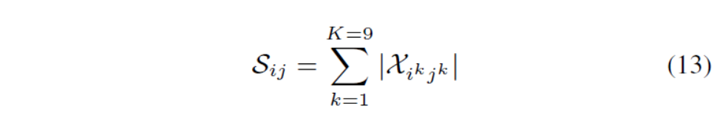

5. 计算阈值

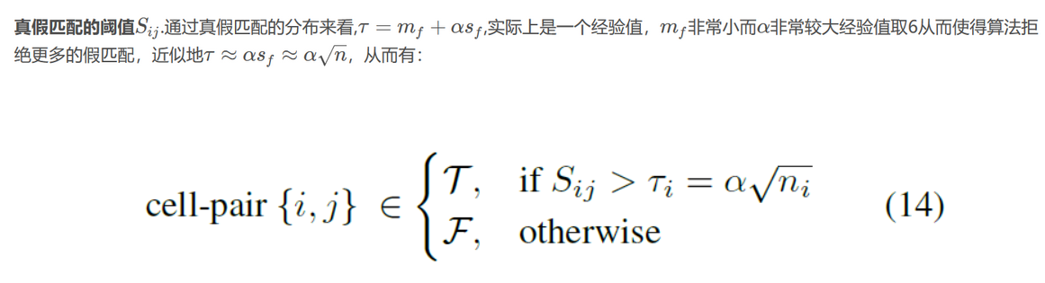

ni​是3×3个网格的总特征数，α =6。

实际上，许多特征点都位于网格边缘。实际上，许多特征位于单元格边缘。为了适应这种情况，我们重复算法，网格向x和y方向上y=x方向都平移半个单元格宽度。

